BỘ GIÁO DỤC VÀ ĐÀO TẠO
TRƯỜNG ĐẠI HỌC VIỆT NHẬT

QUẢN LÝ TRUNG TÂM TIN HỌC

BÀI TẬP LỚN
MÔN HỌC: LẬP TRÌNH NÂNG CAO

Sinh viên thực hiện: Phạm Việt Hưng
Giảng viên : TS. Chu Thị Minh Huệ

HÀ NỘI - 2026

MỤC LỤC
I. YÊU CẦU 3
1.1. Yêu cầu người dùng 3
1.2 Phân tích các chức năng 3
II. MÔ HÌNH THỰC THỂ 4
III. THIẾT KẾ CÁC THÀNH PHẦN PHẦN MỀM 7
IV. CHƯƠNG TRÌNH PHẦN MỀM 11

I. YÊU CẦU

1.1. Yêu cầu người dùng
Trong bối cảnh các trung tâm tin học ngày càng mở rộng quy mô đào tạo với nhiều khóa học, lớp học, học viên và giảng viên, việc quản lý thủ công bằng sổ sách hoặc file rời rạc gây nhiều khó khăn trong việc tra cứu, thống kê và cập nhật dữ liệu.
Người dùng (ban quản lý trung tâm) mong muốn có một phần mềm hỗ trợ quản lý tập trung các thông tin như: học viên, giảng viên, khóa học, lớp học, kết quả học tập và học phí.
Phần mềm cần đảm bảo tính chính xác, dễ sử dụng, cho phép thêm – sửa – xóa – tìm kiếm thông tin nhanh chóng, đồng thời hỗ trợ thống kê, báo cáo phục vụ công tác quản lý và ra quyết định.

1.2 Phân tích các chức năng

- Tài khoản
- Đăng nhập
- Đổi mật khẩu
- Phân quyền Admin / Giảng viên
- Quản lý học viên
- Thêm mới học viên
- Cập nhật thông tin học viên
- Xóa học viên
- Tìm kiếm học viên
- Xem chi tiết học viên
- Quản lý giảng viên
- Thêm mới nhân viên
- Cập nhật thông tin nhân viên
- Xóa nhân viên
- Tìm kiếm nhân viên
- Quản lý khoá học
- Thêm mới khoá học
- Cập nhật thông tin khoá học
- Quản lý học phí
- Quản lý phòng học, thời khoá biểu
- Quản lý kết quả học tập
- Nhập điểm
- Cập nhật kết quả
- Thống kê – báo cáo
- Thống kê số lượng học viên
- Thống kê doanh thu

II. MÔ HÌNH THỰC THỂ
  - Students (Học viên)
Bảng Students dùng để lưu trữ thông tin học viên đăng ký học tại trung tâm.
Các thuộc tính chính:
- StudentID: Mã học viên (khóa chính)
- StudentName: Họ tên học viên
- Gender: Giới tính
- BirthDay: Ngày sinh
- PhoneNumber: Số điện thoại
- Email: Email
- Address: Địa chỉ thường trú
- Staying: Địa chỉ tạm trú
- Education: Trình độ học vấn
- University: Trường học / nơi đào tạo
Mỗi học viên có thể đăng ký nhiều khóa học khác nhau.

  - Trainers (Giáo viên)
Bảng Trainers lưu thông tin giảng viên trực tiếp giảng dạy các khóa học.
Các thuộc tính chính:
- TrainerID: Mã giảng viên (khóa chính)
- TrainerName: Họ tên giảng viên
- Gender, BirthDay
- PhoneNumber, Email
- Address, Staying
- Education, University
- Picture: Hình ảnh giảng viên
Một giảng viên có thể phụ trách nhiều khóa học.

  - Coachs (Trợ giảng)
Bảng Coachs lưu thông tin trợ giảng hỗ trợ trong quá trình học tập.
Cấu trúc tương tự bảng Trainers, bao gồm:
- CoachID: Mã trợ giảng (khóa chính)
- Thông tin cá nhân và hình ảnh
Trợ giảng được phân công cho học viên trong từng khóa học cụ thể.
  - Levels (Trình độ)
Bảng Levels dùng để phân loại trình độ đào tạo.
Các thuộc tính:
- LevelID: Mã trình độ (khóa chính)
- LevelName: Tên trình độ
Một trình độ có thể áp dụng cho nhiều khóa học.
  - Courses (Khoá học)
Bảng Courses lưu thông tin các khóa học được mở tại trung tâm.
Các thuộc tính chính:
- CourseID: Mã khóa học (khóa chính)
- CourseName: Tên khóa học
- CourseTime: Thời gian học
- Opening, Closing: Ngày khai giảng – kết thúc
- First, Second, Skill, Practice: Các tiêu chí đánh giá
- Count: Số lượng học viên
- LevelID: Trình độ khóa học (khóa ngoại)
- TrainerID: Giảng viên phụ trách (khóa ngoại)
Mỗi khóa học thuộc một trình độ và do một giảng viên giảng dạy.

  - Registers (Đăng ký học)
Bảng Registers dùng để quản lý việc học viên đăng ký vào các khóa học.
Các thuộc tính:
- StudentID, CourseID: Khóa chính kép
- RegisterDay: Ngày đăng ký
- Tuition: Học phí
- Payment: Số tiền đã đóng
- Debt: Công nợ
- Note: Ghi chú
Bảng này thể hiện mối quan hệ nhiều – nhiều giữa Students và Courses.

  - Receipts (Biên lai học phí)
Bảng Receipts dùng để lưu thông tin các lần đóng học phí của học viên.
Các thuộc tính:
- ReceiptID: Mã biên lai (khóa chính)
- StudentID, CourseID: Tham chiếu đăng ký học
- Payment: Số tiền đóng
- Date: Ngày thu
Một học viên có thể có nhiều biên lai cho một khóa học.

  - Transcripts (Bảng điểm)
Bảng Transcripts lưu kết quả học tập của học viên.
Các thuộc tính:
- TranscriptID: Khóa tự tăng
- StudentID, CourseID
- TestDate: Ngày kiểm tra
- Mark: Điểm số
- Note: Nhận xét
Một học viên có thể có nhiều lần kiểm tra trong cùng một khóa học.

  - Attendances (Điểm danh)
Bảng Attendances dùng để theo dõi tình trạng đi học của học viên.
Các thuộc tính:
- AttendanceID: Khóa tự tăng
- StudentID, CourseID
- Date: Ngày học
- State: Trạng thái có mặt / vắng
- Note: Ghi chú

  - Accounts (Tài khoản)
Bảng Accounts dùng để quản lý tài khoản đăng nhập hệ thống
Các thuộc tính:
- Username: Tên đăng nhập (khóa chính)
- Password: Mật khẩu
- Role: Phân quyền người dùng
Mỗi tài khoản được liên kết với giảng viên thông qua TrainerID.

III. THIẾT KẾ CÁC THÀNH PHẦN PHẦN MỀM
  - Kiến trúc tổng thể
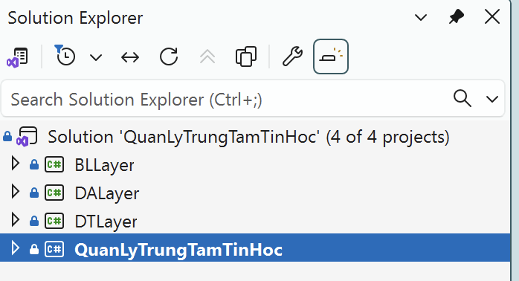
Khung cấu trúc dự án
Phần mềm Quản Lý Trung Tâm Tin Học được xây dựng theo mô hình 3 lớp nhằm đảm bảo:
- Tách biệt rõ ràng giữa dữ liệu – nghiệp vụ – giao diện
- Dễ bảo trì và mở rộng hệ thống
- Giảm sự phụ thuộc giữa các thành phần
- Phù hợp với các hệ thống quản lý quy mô vừa
Toàn bộ hệ thống được tổ chức trong một Solution gồm 4 project độc lập, mỗi project đảm nhiệm một vai trò riêng.
3.2 Cấu trúc Solution
Solution QuanLyTrungTamTinHoc bao gồm các project sau:
- DTLayer (Data Transfer Layer)
- DALayer (Data Access Layer)
- BLLayer (Business Logic Layer)
- QuanLyTrungTamTinHoc (UI – Windows Forms)
Các tầng giao tiếp theo thứ tự:
UI → BLL → DAL → Cơ sở dữ liệu

3.3 Tầng DTLayer
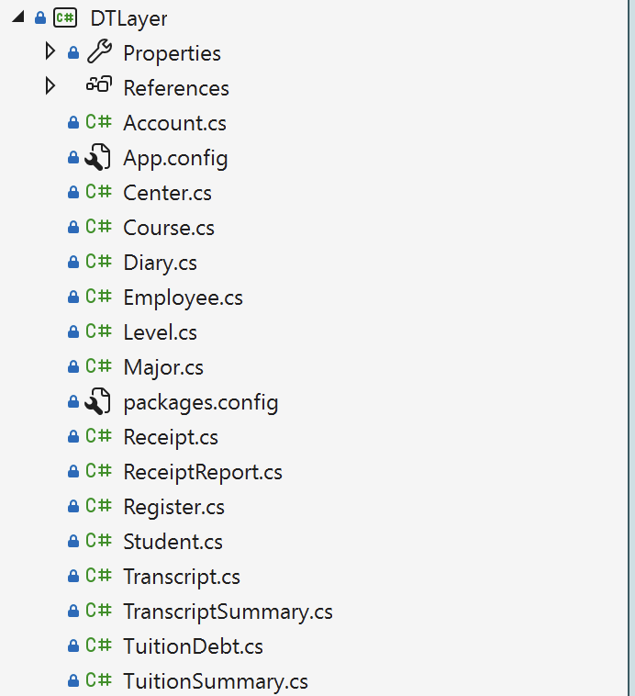
DTLayer chứa các lớp mô tả dữ liệu (Entity / DTO) của hệ thống.
Các lớp trong tầng này:
- Ánh xạ trực tiếp với các bảng trong cơ sở dữ liệu
- Dùng để truyền dữ liệu giữa các tầng
- Không chứa xử lý nghiệp vụ hay giao diện

3.4 Tầng DALayer
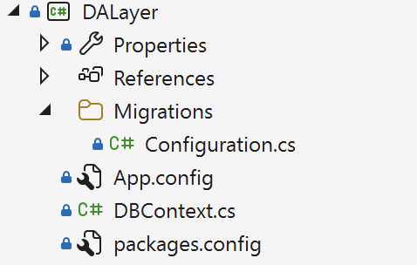
DALayer chịu trách nhiệm:
- Kết nối với cơ sở dữ liệu
- Thực hiện các thao tác CRUD (Create, Read, Update, Delete)
- Gửi và nhận dữ liệu dưới dạng đối tượng DTLayer
DALayer không xử lý nghiệp vụ và không hiển thị dữ liệu.

  - Tầng BLLayer
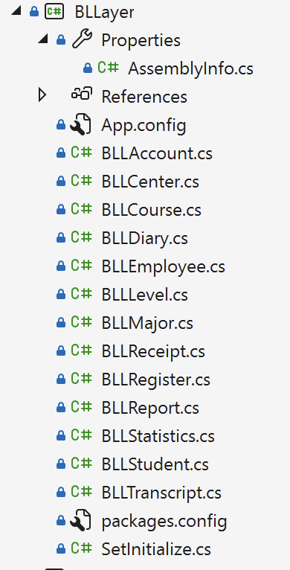
BLLayer là tầng xử lý nghiệp vụ chính của hệ thống, có nhiệm vụ:
- Kiểm tra tính hợp lệ của dữ liệu
- Áp dụng các quy tắc nghiệp vụ
- Điều phối dữ liệu giữa UI và DALayer
- Trả kết quả xử lý về cho giao diện

  - Tầng UI – QuanLyTrungTamTinHoc
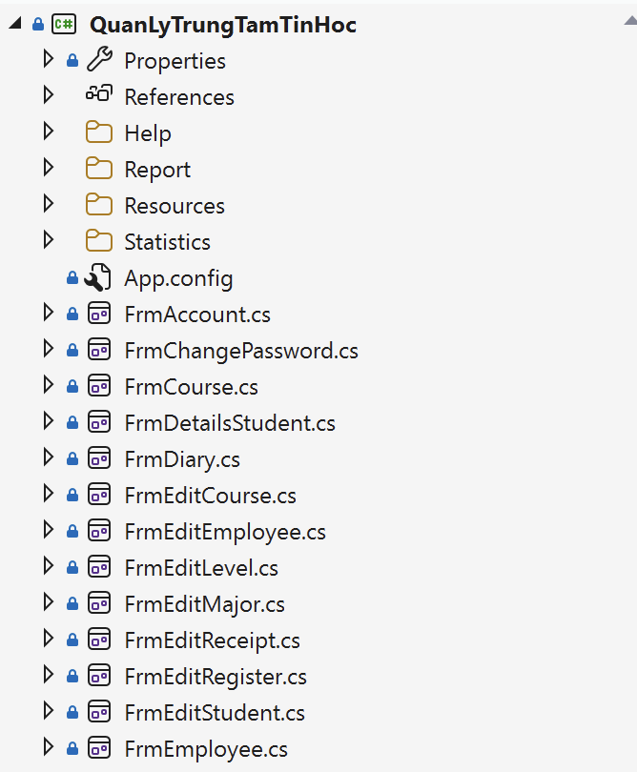
UI là tầng giao diện người dùng, được xây dựng bằng Windows Forms, có nhiệm vụ:
- Hiển thị dữ liệu cho người dùng
- Nhận thao tác từ người dùng
- Gửi yêu cầu xử lý đến BLLayer
- Hiển thị kết quả xử lý
UI không truy cập trực tiếp CSDL.

  - Minh hoạ luồng xử lý chức năng
- Người dùng nhập thông tin tại Form đăng ký (UI)
- UI gửi yêu cầu đến BLLayer
- BLLayer kiểm tra nghiệp vụ và gọi DALayer
- DALayer thực hiện lưu dữ liệu vào CSDL
- Kết quả được trả về UI để hiển thị

IV. CHƯƠNG TRÌNH PHẦN MỀM
- Giao diện Đăng nhập và hệ thống
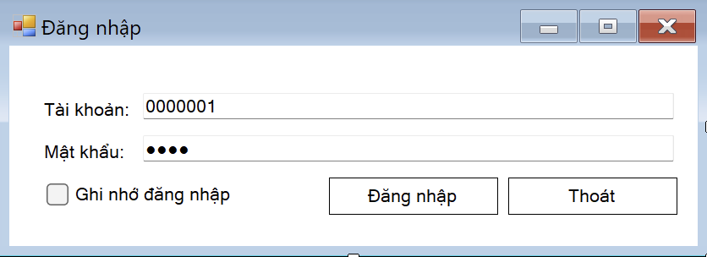
Giao diện Đăng nhập

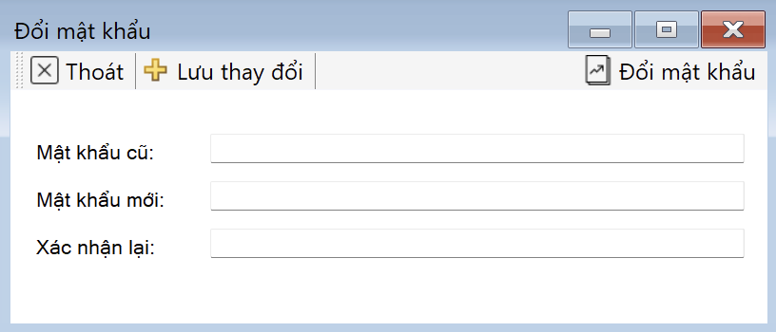
Giao diện Đổi mật khẩu

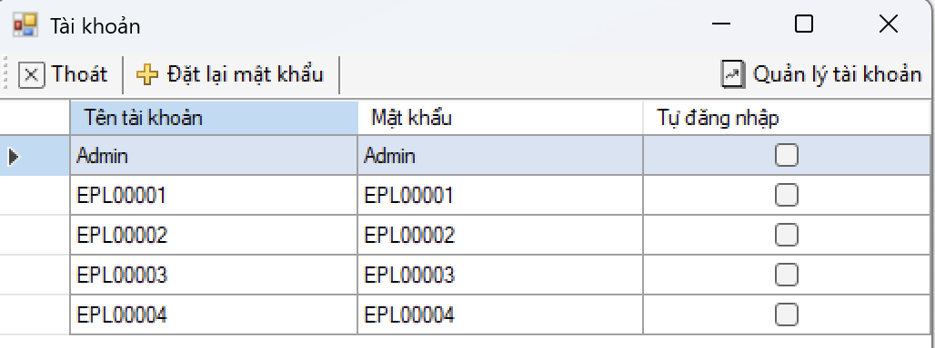
Giao diện Quản lý Tài khoản

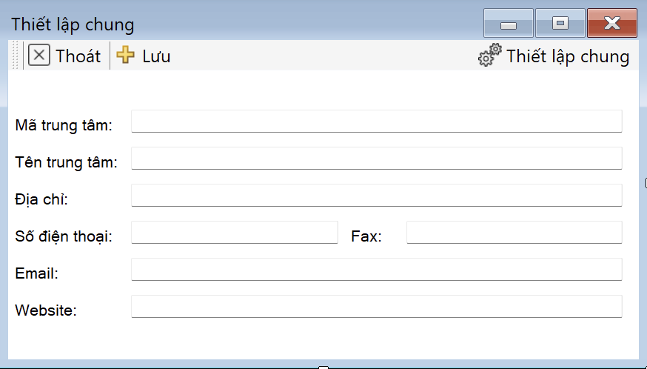
Giao diện Thiết lập thông tin trung tâm

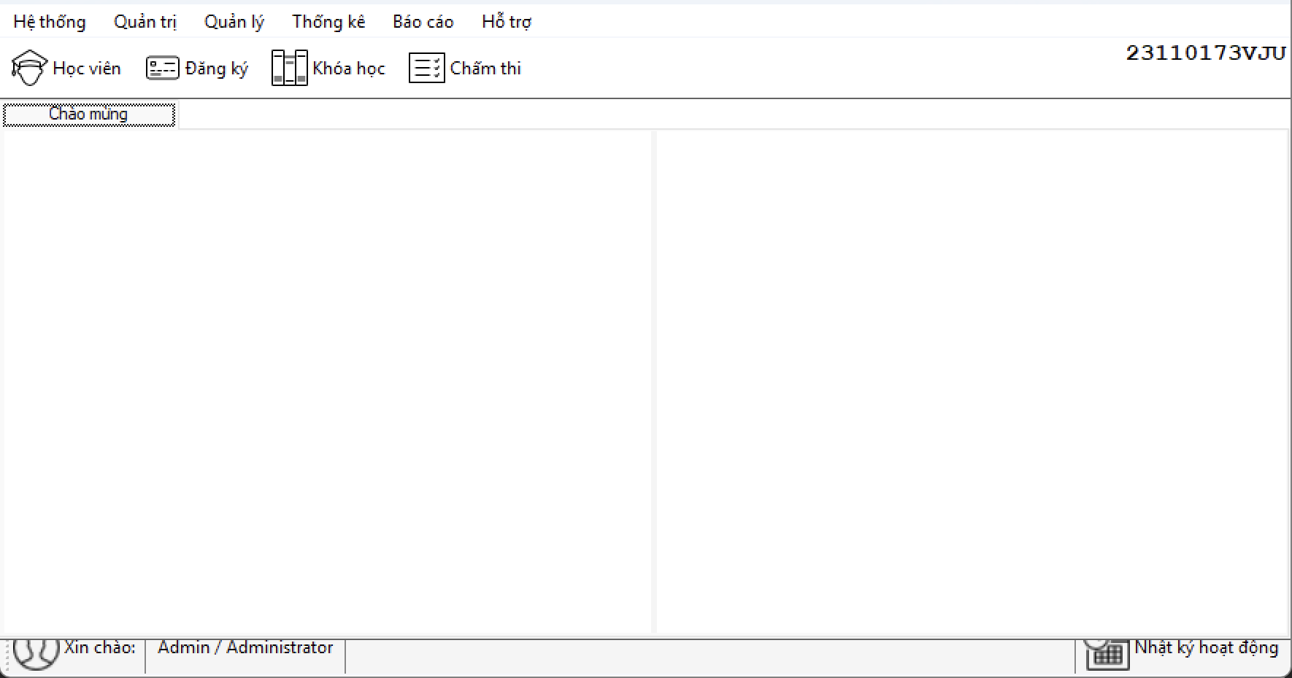
Giao diện chính

- Giao diện Quản lý học viên
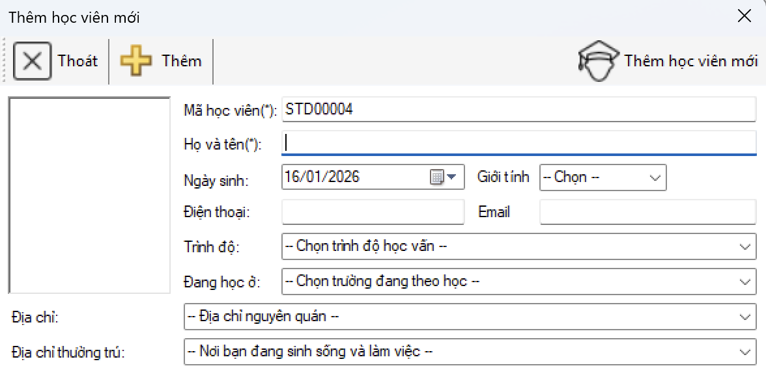
Giao diện Thêm học viên mới

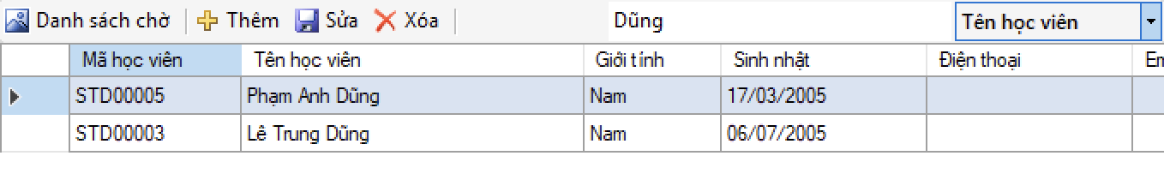
Giao diện Tìm học viên theo tên / mã học viên / số điện thoại

- Giao diện Quản lý nhân viên
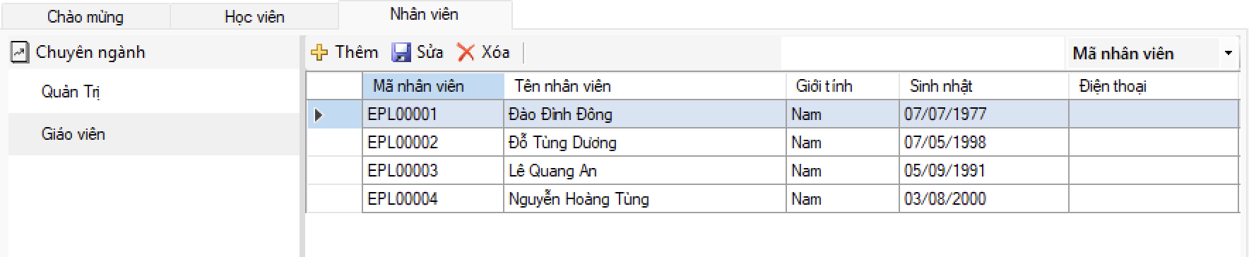
Giao diện Quản lý Thông tin giáo viên
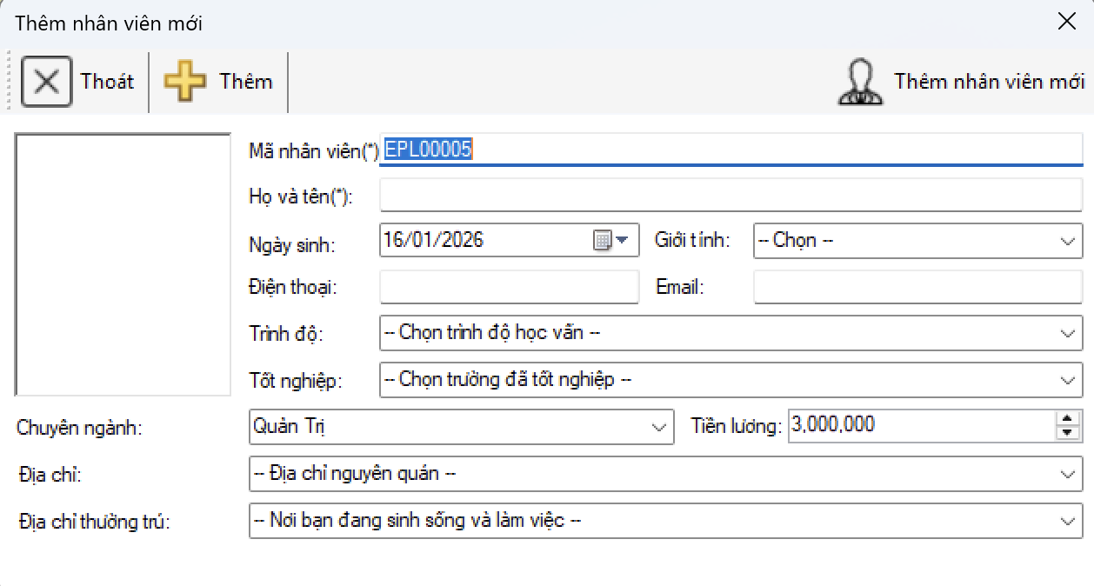
Giao diện Thêm mới nhân viên

- Giao diện Quản lý khoá học
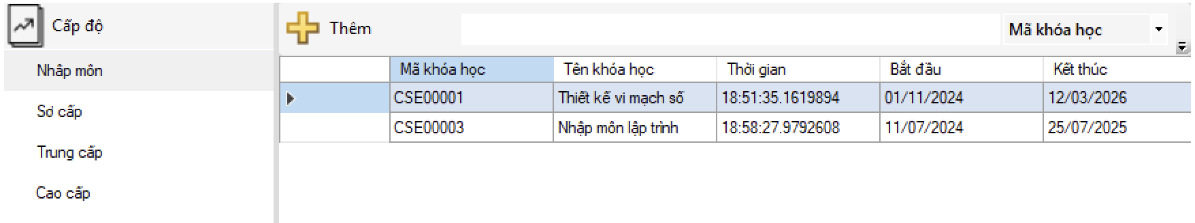
Giao diện Quản lý khoá học

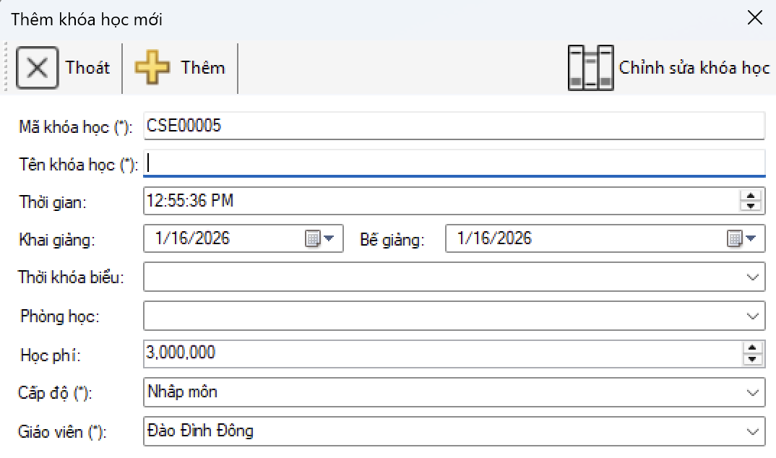
Giao diện Thêm mới khoá học
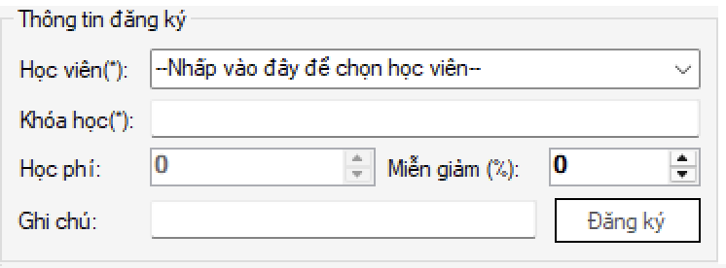
Giao diện đăng ký học

- Giao diện Tạo bài thi, Chấm thi / Bảng điểm
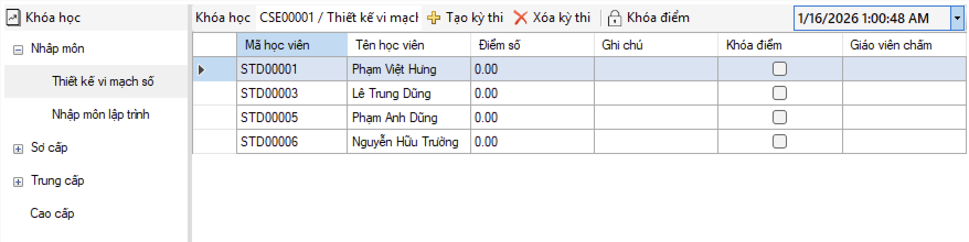
Giao diện Tạo bài thi

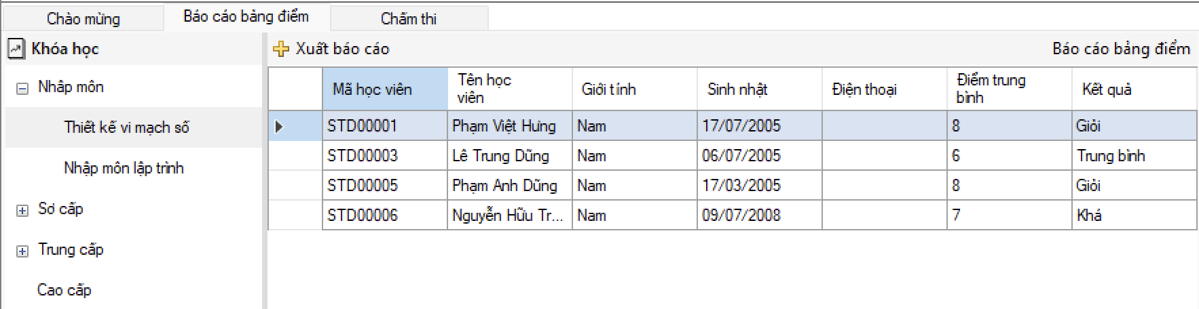
Giao diện Chấm thi

- Giao diện Học phí / biên lai
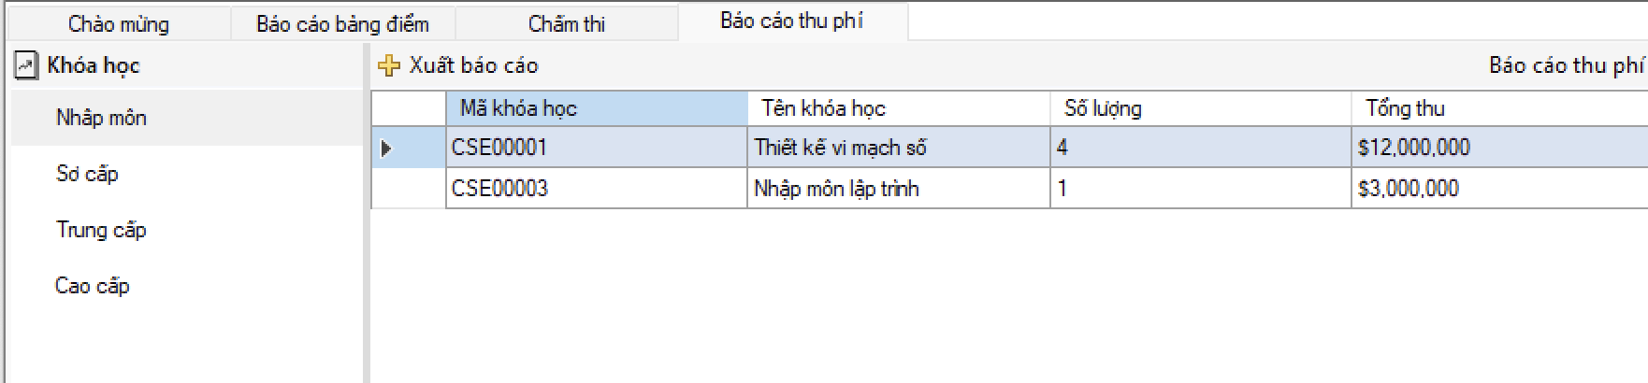
Giao diện Báo cáo thu phí
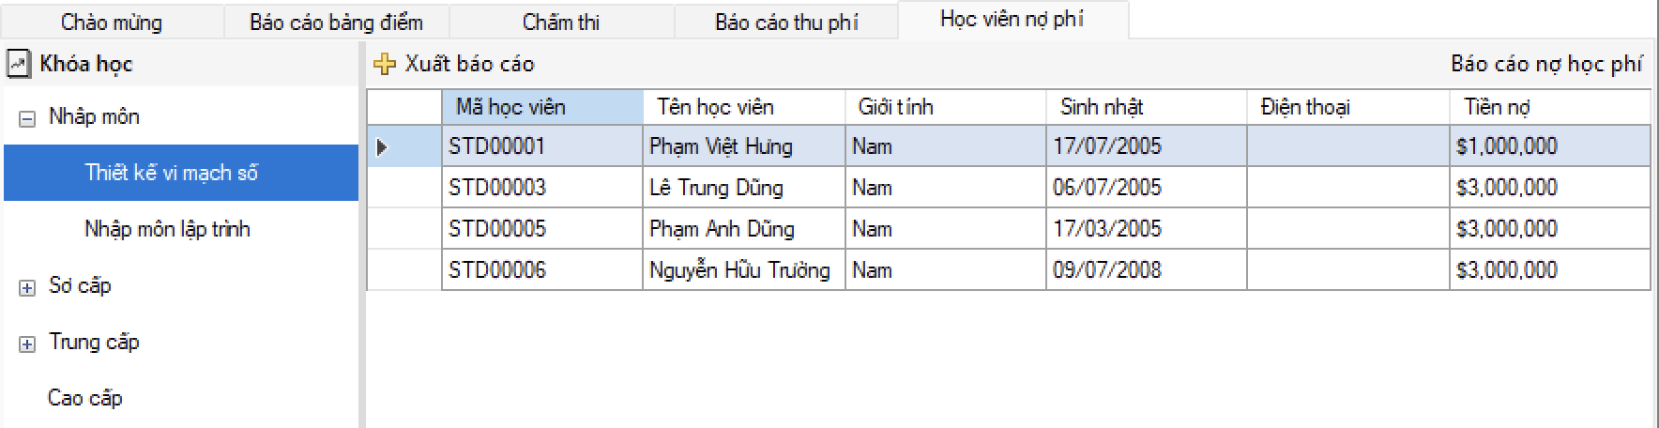
Giao diện Báo học viên còn nợ phí

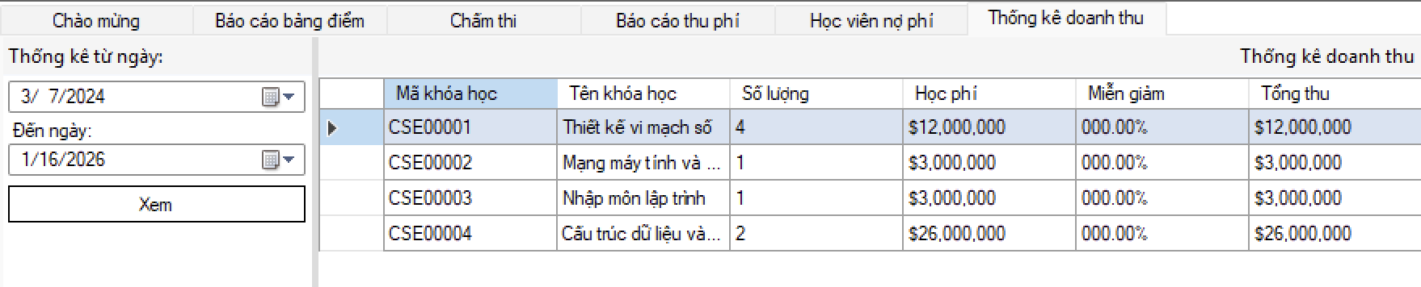
Giao diện Thống kê doanh thu

